安信证券与广东省科学院控股有限公司
签署战略合作协议

2023年5月29日，安信证券股份有限公司（下称“安信证券”）与广东省科学院控股有限公司（下称“广科控股”）就金融支持业务合作事宜签署战略合作协议。
安信证券董事长黄炎勋，副总裁廖笑非、魏峰、投行业务董事总经理向东、乾宏投资有限公司负责人关国川、河源分公司负责人张如滨、投行业务执行总经理唐劲松等领导见证了签约仪式。安信证券副总裁廖笑非，广科控股总经理牟德海代表双方签约。
广科控股是经广东省政府批准，广东省科学院出资设立的院属经营性国有资产集中统一监管平台和高科技产业投资运营控股公司，注册资本15524万人民币。公司依托广东省科学院生物健康与现代种业、新材料与绿色化工、资源与环境、高端装备与先进制造、智能与芯片、科技智库与服务等六大创新板块的基础和优势，致力于整合院内外资源，推动科技成果转移转化，服务和推动广东省及粤港澳大湾区创新发展和产业转型升级，实现国有资产保值增值。
双方在签约前举行了友好而深入的会谈。广科控股董事长柳建尧率先介绍了广科控股的基本概况、国有资产运营监管体系、产业支撑服务体系、四链融合的区域创新体系等基本情况。安信证券魏峰总简要介绍了公司的历史沿革、行业地位以及业务优势等基本情况。会谈中，双方就金融支持业务：广科壹号基金扩募及共设基金事宜、广科旗下企业融资及承销事宜、拟定联络机制进行了深度的交流。广科控股柳董事长表示，双方在许多业务领域合作空间很大，希望未来双方不断深化合作，实现优势互补，互惠共赢。
会后，双分举行了隆重的签约仪式。此次战略合作的达成，是安信证券成立至今，第一次与专业的科研机构建立全面的战略合作关系，从广科院和广科控股的科研实力和科技覆盖领域来看，很多与公司投行业务的行业组业务完全重合，是不可多得的宝贵项目库资源。公司各项业务，包括投行、直投投资、机构业务、行研、资管和财富管理等都能通过与广科院和广科控股的合作中落地实现，有望成为安信证券全产业链全方位的战略合作伙伴。相信此次合作双方能最大程度的整合商业资源，相互促进，实现长期共赢。

河源分公司
2023年6月1日

双方会谈：
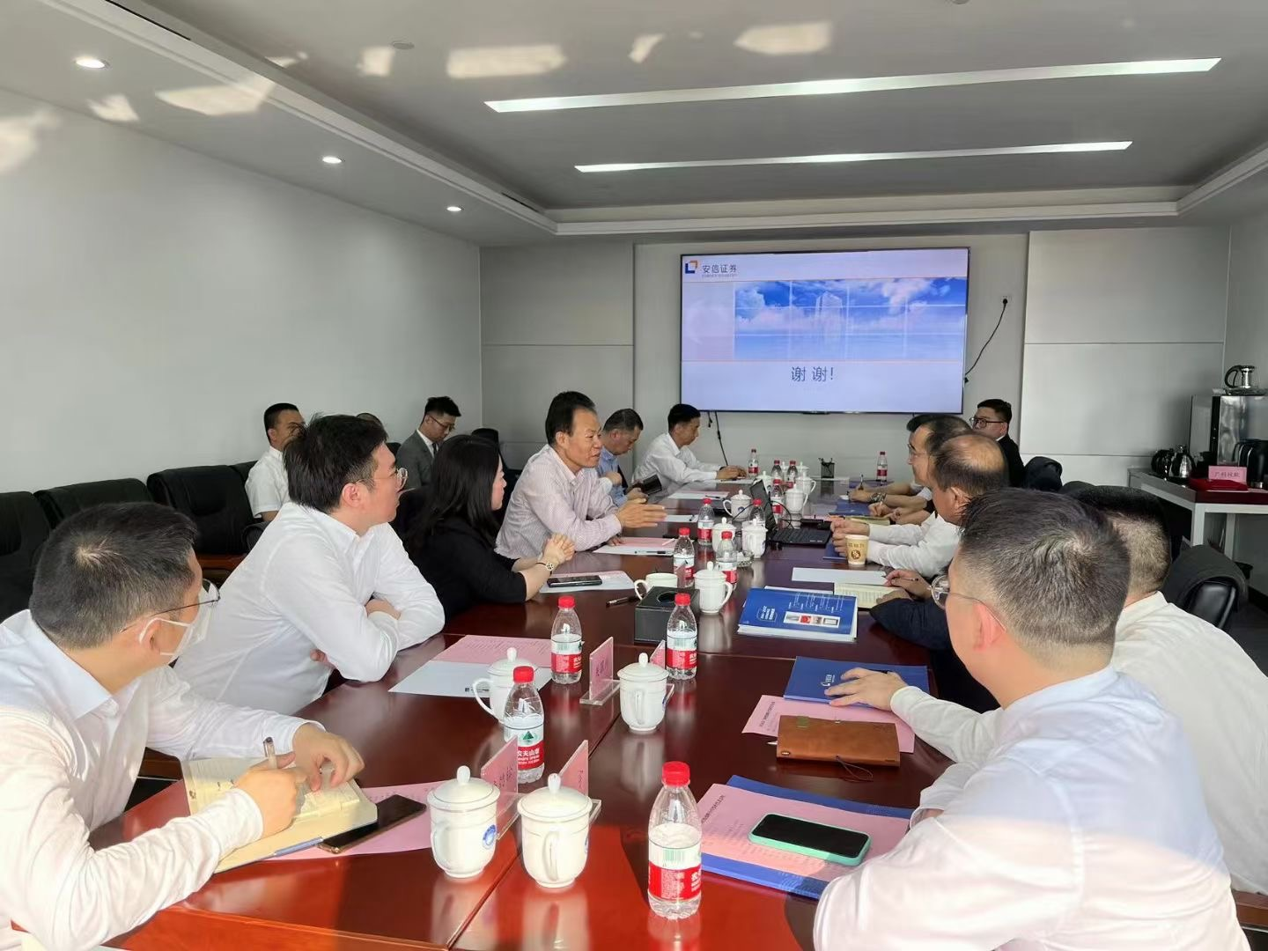

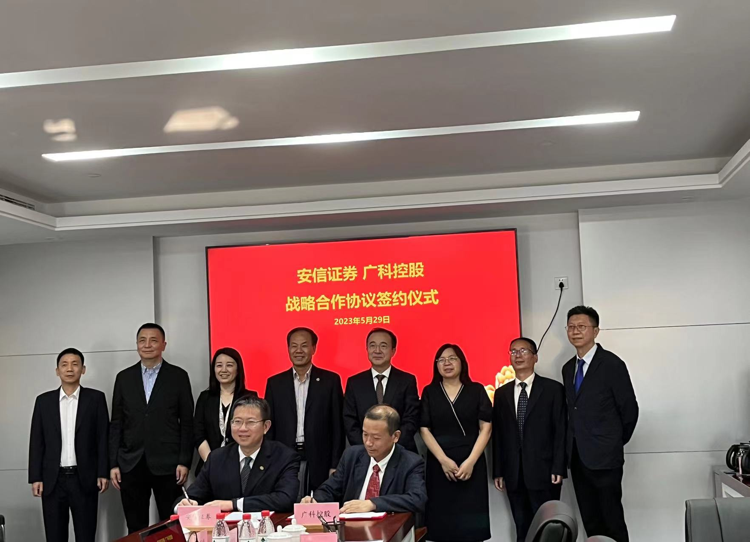
签约仪式：

